Сенчугова Елена Алексеевна
МБДОУ " Детский сад комбинированного вида № 42"
Воспитатель детского сада

Мастер класс « Игрушка для ребёнка»

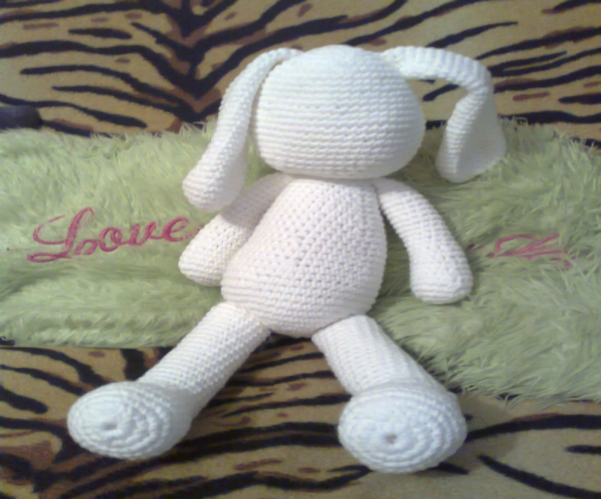
Голова
1 ряд: 6 вп в кольцо амигуруми
2 ряд: 6 прибавок (12)
3 ряд: *псн, прибавка* (18)
4 ряд: *2 псн, прибавка* (24)
5 ряд: *3 псн, прибавка* (30)
6 ряд: *4 псн, прибавка* (36)
7 ряд: *5 псн, прибавка* (42)
8-9 ряд: 42 псн
10 ряд: *6 псн, прибавка* (48)
11-12 ряд: 48 псн
13 ряд: *7 псн, прибавка* (54)
14-20 ряд: 54 псн
21 ряд: *7 псн, убавка* (48)
21 ряд: *6 псн, убавка* (42)
21 ряд: *5 псн, убавка* (36)
21 ряд: *4 псн, убавка* (30)
21 ряд: *3 псн, убавка* (24)
21 ряд: *2 псн, убавка* (18)
Набиваем голову, вставляем глазки, вышиваем мордочку
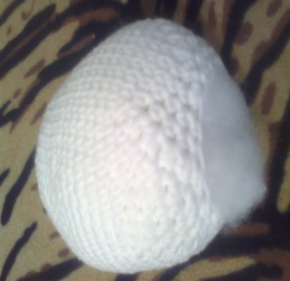

Тело:
1 ряд: 6 вп в кольцо амигуруми
2 ряд: 6 прибавок (12)
3 ряд: *псн, прибавка* (18)
4 ряд: *2 псн, прибавка* (24)
5 ряд: *3 псн, прибавка* (30)
6 ряд: *4 псн, прибавка* (36)
7 ряд: *5 псн, прибавка* (42)
8 ряд: *6 псн, прибавка* (48)
9-14 ряд: 48 псн
15 ряд: *6 псн, убавка* (42)
16-17 ряд: 42 псн
18 ряд: *5 псн, убавка* (36)
19-20 ряд: 36 псн
21 ряд: *10 псн, убавка* (33)
22 ряд: 33 псн
23 ряд: *9 псн, убавка* (30)
24 ряд: 30 псн
25 ряд: *8 псн, убавка* (27)
26 ряд: 27 псн
27 ряд: *7 псн, убавка* (24)
28 ряд: 24 псн
29 ряд: *6 псн, убавка* (21)
30 ряд: 21 псн
31 ряд: *5 псн, убавка* (18)
32 ряд: 18 псн
Оставить кончик нити для сшивания.
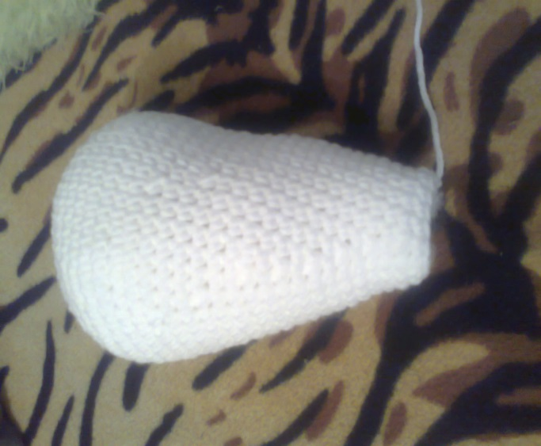
Уши (2 детали):
1 ряд: 6 вп в кольцо амигуруми
2 ряд: 6 прибавок (12)
3 ряд: *псн, прибавка* (18)
4 ряд: *2 псн, прибавка* (24)
5 ряд: *3 псн, прибавка* (30)
6-7 ряд: 30 псн
8 ряд: *3 псн, убавка* (24)
9 ряд: 24 псн
10 ряд: *10 псн, убавка* (22)
11 ряд: 22 псн
12 ряд: *9 псн, убавка* (20)
13-14 ряд: 20 псн
15 ряд: *8 псн, убавка* (18)
16-20 ряд: 18 псн
21 ряд: *7 псн, убавка* (16)
22-24 ряд: 16 псн
25 ряд: *6 псн, убавка* (14)
26-28 ряд: 14 псн
29 ряд: *5 псн, убавка* (12)
30-31 ряд: 12 псн
32 ряд: *4 псн, убавка* (10)
33 ряд: 10 псн
Оставить хвостик для пришивания.
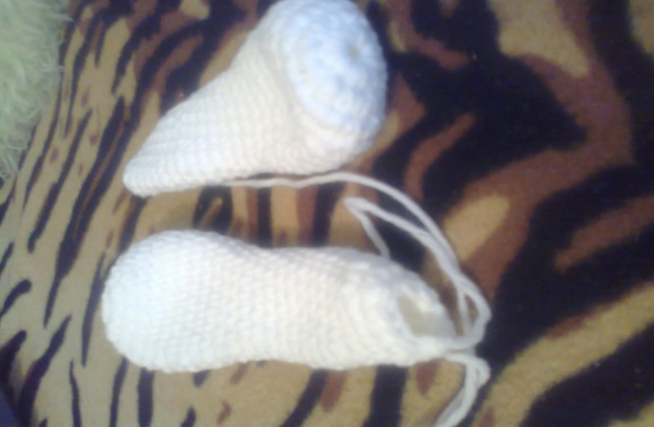
Лапки (2 детали):
1 ряд: 6 вп в кольцо амигуруми
2 ряд: 6 прибавок (12)
3 ряд: *псн, прибавка* (18)
4 ряд: *2 псн, прибавка* (24)
5 ряд: 24 псн
6 ряд: *10 псн, убавка* (22)
7 ряд: 22 псн
8 ряд: *9 псн, убавка* (20)
9 ряд: 20 псн
10 ряд: *8 псн, убавка* (18)
11 ряд: 18 псн
12 ряд: *7 псн, убавка* (16)
13-21 ряд: 16 псн
22 ряд: *6 псн, убавка* (14)
23-25 ряд: 14 псн
26 ряд: *псн, убавка*
Оставить нить для пришивания.
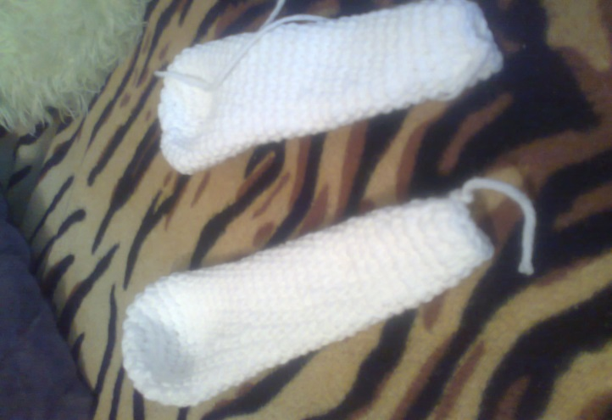
Ножки (2 детали):
1 ряд: 6 вп в кольцо амигуруми
2 ряд: 6 прибавок (12)
3 ряд: *псн, прибавка* (18)
4 ряд: *2 псн, прибавка* (24)
5 ряд: *3 псн, прибавка* (30)
6-9 ряд: 30 псн
10 ряд: *4 псн, убавка* (25)
11 ряд: 25 псн
12 ряд: *3 псн, убавка* (20)
13-14 ряд: 20 псн
Далее формируем переход со стопы на ножку (с 15 по 19 ряд):
15 ряд: 12 псн, поворачиваем вязание и в следующем ряду вяжем над только что провязанным рядом, не провязывая его крайние столбики:
16 ряд: 10 псн, аналогично — поворачиваем и вяжем над только что провязанным рядом.
17 ряд: 8 псн
18 ряд: 6 псн
19 ряд: 4 псн
20 ряд: провязываем в круговую 21 псн
21 ряд: *5 псн, убавка* (18)
22-40 ряд: 18 псн
41 ряд: *псн, убавка* (12)
Оставляем конец нити для пришивания.
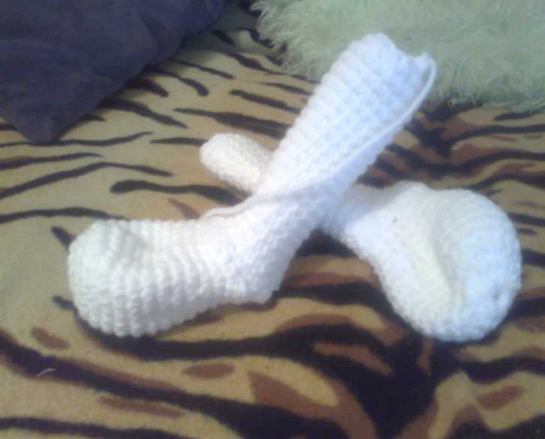
Хвост:
1 ряд: 6 вп в кольцо амигуруми
2 ряд: 6 прибавок (12)
3 ряд: *псн, прибавка* (18)
4 ряд: *2 псн, прибавка* (24)
5-8 ряд: 24 псн
9 ряд: *псн, убавка*
Оставляем кончик нити для пришивания.
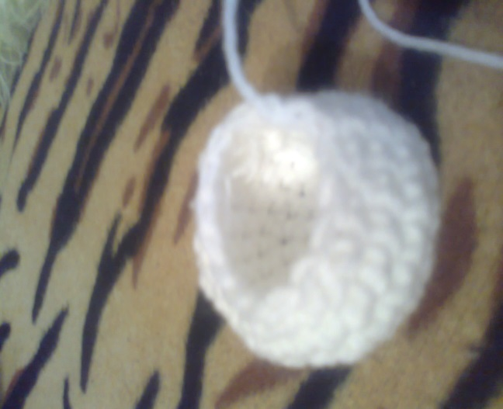
Сшиваем все детали. Зайчик готов!

